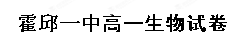
(时间90分钟，满分100分)
一、选择题（每题2分，共80分）
1．下列有关叙述错误的是( )
A．一切生物的生命活动都是在细胞内或在细胞参与下完成的
B．SARS病毒没有细胞结构，也能独立完成生命活动
C．除病毒外，一切有机体都是由细胞构成的，细胞是构成有机体的基本单位
D．单细胞生物依靠单个细胞就能完成各种生命活动，多细胞生物依赖各种分化的细胞密切合作，共同完成复杂的生命活动
2．将特定的培养基装入锥形瓶，培养酵母菌。由于操作不慎，培养基受到污染，不仅长出了酵母菌，还长出了细菌和霉菌等微生物。瓶中的一切生物构成了一个（ ）
A．种群 B．群落 C．生态系统 D．生物圈
3.生物体结构和功能的基本单位是（ ）
A．蛋白质 B．核酸 C．细胞 D．器官
4．下列属于细胞产物的是 （ ）
A．花粉 B．酵母菌 C．精子 D．甲状腺激素
5.下列关于SARS病毒的有关叙述中，不正确的是 （ ）
A．SARS病毒是一种冠状病毒的变异体
B．SARS病毒是一个独立的生命系统
C．SARS病毒的主要宿主细胞是肺部组织细胞
D．SARS病毒的生存、繁殖离不开活细胞
6.乳酸饮料中的一个乳酸菌属于生命系统的 （ ）
A．细胞 B．器官 C．种群 D．生态系统
7．地球上最大的生态系统是（ ）
A．生物圈 B．陆地生态系统 C．海洋生态系统 D．森林生态系统
8．一棵桃树的结构层次由小到大依次是 ( )
A．细胞→个体 B．细胞→组织→系统→个体
C．细胞→器官→组织→系统→个体 D．细胞→组织→器官→个体
9.下列各项不属于生命系统的是（ ）
A．池塘中的一只青蛙
B．青蛙的表皮细胞
C．表皮细胞中的水和蛋白质分子
D．池塘中的水、阳光等因素以及在池塘中生活的青蛙等各种生物
10．在森林公园内有一群灰喜鹊，它们是这个森林公园里马尾松的“保护神”。这一群灰喜鹊，属于生命系统结构层次的哪个层次？（ ）
A、个体 B、种群 C、群落 D、生态系统
11．某单细胞生物，体内不具有叶绿体但有叶绿素，它最可能是 （ ）
A．真核生物 B．异养生物 C．无核膜的生物 D．有线粒体的生物
12. 在组成植物体的化学元素中，占鲜重最多的是（ ）
A．氧元素 B．碳元素 C．氢元素 D．氮元素
13．下列哪项不属于生命系统的某一结构层次（ ）
A．神经元 B．一个池塘中所有的鱼 C．一只小猫 D．生物圈
14. 2007年初夏，我国太湖水域大面积爆发蓝藻，严重影响了当地居民的生活用水。蓝藻是原核生物，与真核细胞相比，蓝藻细胞没有
A．细胞膜 B．细胞器 C．细胞质 D．核膜
15. 使用显微镜观察时，低倍镜下看到清晰的图像，再换用高倍镜观察，操作的正确顺序是（ ）
①调节粗准焦螺旋 ② 调节细准焦螺旋 ③ 转动转换器 ④将观察目标移到视野中央
A．③①② B．④③② C．④③①② D．③④①②
16．用显微镜观察同一材料的同一部分时，高倍物镜视野与低倍物镜视野相比前者是（ ）
A.亮，看到的细胞数目多 B.暗，看到的细胞数目少
C.亮，看到的细胞数目少 D.暗，看到的细胞数目多
17. 下列试剂与鉴定的物质及颜色变化对应不正确的一组是（ ）
A. 双缩脲试剂—蛋白质—紫色；斐林试剂—麦芽糖—砖红色；
B. 苏丹Ⅲ染液—脂肪—橘黄色；碘液—淀粉—蓝色；
C. 甲基绿吡罗红—DNA—绿色； 苏丹Ⅳ染液—脂肪—红色；
D. 斐林试剂—麦芽糖—紫色； 甲基绿吡罗红—RNA—红色
18．下图所示为刚收获的小麦种子所做的不同处理方式，下列说法最可能正确的是( )
刚收获的种子――→甲――→乙――→丙
A．丙中含量最多的元素是碳
B．丙与甲的质量之比大约是1%～1.5%
C．晒干、烘烤过程使小麦种子失去了相同化合物
D．乙种子在适宜条件下一定能萌发
19．研究疯牛病的病原体时发现，经各种核酸水解酶处理过的病原体仍具有感染性，但用蛋白质酶处理过的病原体不具有感染性。从生命的化学本质来看，该病原体( )
A．不含核酸，但肯定含蛋白质
B．不含蛋白质，但肯定含核酸
C．不含核酸和蛋白质
D．含蛋白质和核酸
20．有一具光学显微镜配置有10倍目镜及4、16、40、100倍的物镜，若以4倍物镜来观察物体，则下列叙述，正确的是( )
A．与使用其他物镜相比，对焦完成后，物镜与载玻片之间的距离最短
B．与使用其他物镜相比，能观察到的视野范围最小
C．光源相同时，与使用其他物镜相比，视野最亮
D．可用来观察病毒

21．下列关于细胞主要化学成分的叙述，不正确的是（ ）
A．蛋白质的多样性与氨基酸的种类、数目、排序等有关
B．核苷酸是核酸的基本组成单位
C．磷脂、性激素、脂肪都属于脂质
D．动物乳汁中的乳糖和植物细胞中的纤维素都属于多糖
22．纤维素、纤维素酶、纤维素酶基因的基本组成单位依次是( )
A．葡萄糖、葡萄糖和氨基酸
B．葡萄糖、氨基酸和脱氧核苷酸
C．氨基酸、氨基酸和脱氧核苷酸
D．淀粉、蛋白质和DNA
23．下列哪项不是构成蛋白质的氨基酸？ .（ ）
A ． 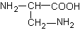 B ． 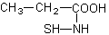
C ． 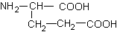 D ． 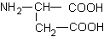
24.丙氨酸的Ｒ基为—CH_{３}，谷氨酸的Ｒ基为—C_{３}H_{５}O_{２}，它们缩合后形成的二肽分子中C、
H、O的原子比例为： （ ）
A． 7 : 16 : 6； B．7 : 14: 5； C．8 : 12 : 4； D．8 : 14 : 5
25．胰岛素和性激素都是生物激素，它们的化学本质分别是（ ）。
A. 蛋白质和脂肪 B. 脂质和蛋白质 C. 蛋白质和固醇 D. 磷脂和蛋白质
26．生物体生命活动的主要承担者、遗传信息的携带者、生命活动的主要能源物质依次是（ ）
A．蛋白质、核酸、脂肪 B．核酸、蛋白质、糖类
C．核酸、蛋白质、细胞 D．蛋白质、核酸、糖类
27．下列各组物质中，由相同种类元素组成的是（ ）
A．胆固醇、脂肪酸、脂肪酶 B．淀粉、半乳糖、糖原
C．氨基酸、核苷酸、丙酮酸 D．性激素、生长激素、胰岛素
28．棉、麻和真丝是很多纺织品的原料，它们都来自于生物体，其组成成分主要是
A．纤维素和脂肪 B．纤维素和蛋白质
C．淀粉和蛋白质 D．淀粉和脂肪
29．某蛋白质由m条肽链、n个氨基酸组成。该蛋白质至少有氧原子的个数是
A. n - m B. n - 2m C. n + m D. n + 2m
30．烟草、烟草花叶病毒和噬菌体三种生物中，核酸的基本单位种类和碱基种类分别是（ ）
A．5和8；5和8；4和4 B．8和8；5和8；4和4
C．4和4；4和4；4和4 D．8和5；4和4；4和4
31．下列关于水的生理功能的叙述中，不正确的是( )
A．自由水是良好的溶剂 B．结合水是细胞结构的重要组成成分
C．水溶液可运输代谢废物到排泄器官 D．水分解能释放能量供生命活动需要
32．细胞学说建立于19世纪，揭示了细胞的统一性和生物体结构的统一性，下列符合细胞学说的是( )
①一切动植物都由细胞发育而来 ②病毒没有细胞结构 ③细胞通过分裂产生新细胞 ④细胞分原核细胞和真核细胞两大类 ⑤细胞是一个相对独立的单位 ⑥一切动植物都由细胞和细胞产物所构成
A．①③⑤⑥ B．②④⑤ C．③④⑤ D．①②③④⑤
33．在下列生理过程中，细胞内自由水与结合水比值增大的是( )
A．细胞衰老 B．作物越冬
C．种子萌发 D．质壁分离
34.具有细胞结构而没有核膜的一组生物是（ ）
A.噬菌体、细菌 B.变形虫、草履虫
C.蓝藻、酵母菌 D.放线菌、圆褐固氮菌
35．下列进行光合作用的生物，结构不同于其他三种的是 （ ）
A．蓝藻 B．衣藻 C．苔藓 D．玉米
36．下列四组生物中，都属于真核生物一组的是
A．噬菌体和根霉 B．细菌和草履虫 C．蓝藻和酵母菌 D．衣藻和变形虫
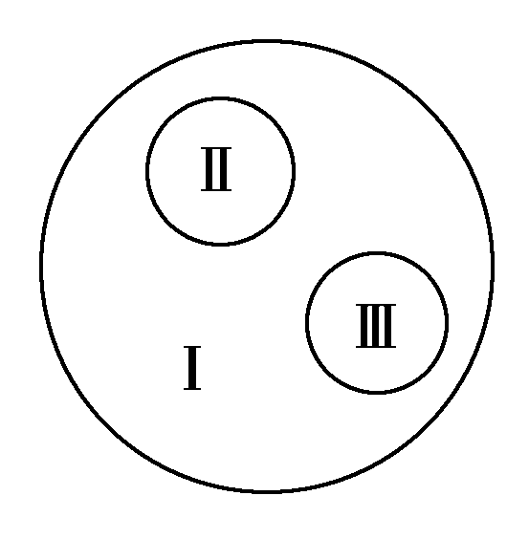
37．如图是由3个圆构成的类别关系，其中Ⅰ为大圆，Ⅱ和Ⅲ分别为
大圆之内的小圆。符合这种类别关系的是 （ ）
A．Ⅰ脱氧核糖核酸、Ⅱ核糖核酸、Ⅲ核酸
B．Ⅰ染色体、ⅡDNA、Ⅲ基因
C．Ⅰ固醇、Ⅱ胆固醇、Ⅲ维生素D
D．Ⅰ蛋白质、Ⅱ酶、Ⅲ激素
38. 下列有关组成细胞的化学元素的叙述，错误的是( )
A．在不同细胞内，组成它们的化学元素种类大体相同
B．在所有细胞中，各种元素含量相同
C．组成细胞的化学元素，在无机自然界都能找到
D．组成细胞的最基本元素是碳
39.全世界每年有成百上千人由于误吃毒蘑菇而死亡。鹅膏覃碱就是一种毒菇的毒素，它是一条链状八肽。若20种氨基酸的平均分子量为128，则鹅膏覃碱的分子量大约是( )
A．1024 B．898 C．880 D．862
40. 若某蛋白质的相对分子质量为11 935，在合成这个蛋白质分子的过程中脱去水的相对分子质量为1 908，假设氨基酸的平均相对分子质量为127，则组成该蛋白质分子的肽链有( )
A．1条 B．2条
C．3条 D．4条

二、简答题(共20分)
41. 材料：在一阴湿山洼丛中，有一堆长满葫芦藓的腐木，其中聚集着蚂蚁、蜘蛛、老鼠等动物。请根据材料，从生命系统的结构层次上试分析各自对应于哪个层次。
（1）腐木中的一个腐生细菌____________________。
（2）这一阴湿山洼丛中的所有葫芦藓_____________________。
（3）这一阴湿山洼丛中的苔藓、蚂蚁、蜘蛛、老鼠等生物___________________。
（4）这一阴湿山洼丛中，长满苔藓的腐木，以及聚集着蚂蚁、蜘蛛、老鼠等动物，它们共同构成 。
42．今有一条多肽化合物，其分子式为C₅₅H₇₀O₁₉N₁₀，已知将它彻底水解后只得到下列四种氨基酸：
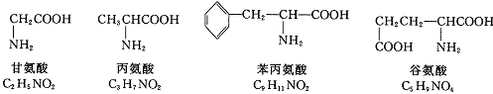

（1）写出以上氨基酸的通式：
（2）四种氨基酸的不同由 基团决定
（3）氨基的化学式 羧基的化学式
（4）谷氨酸中含 个羧基 个氨基

43．如图所示的图解表示构成细胞的元素、化合物及其作用，a、b、c、d代表不同的小分子物质，A、B、C代表不同的大分子，请分析回答下列问题：
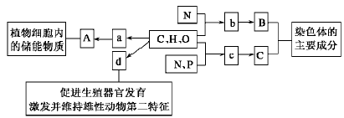
(1)在动物细胞内，与物质A作用最相近的物质是__________。若物质A在动物、植物细胞均可含有，并作为细胞内的最理想的储存能量的物质，不仅含能量多而且体积较小，则A是__________，生物体以它作为长期储存的备用能源物质是长期自然选择的结果。
(2)物质b是_______，其分子结构的特点是至少含有一个 和一个 ，并且有一个 和一个 连在同一碳原子上。
（3）若某种B分子由n个b分子(平均相对分子质量为m)组成的2条链组成，则该B分子的相对分子质量大约为________________________________________________________________________。
(4)物质c在人体细胞中共有__________种，分子中__________不同，决定了c的种类不同。

